|  |  |  |
| --- | --- | --- |
| C:\Users\User\Downloads\Telegram Desktop\photo_2018-01-15_16-09-10.jpgphoto_2018-01-15_16-09-10  **BAHAGIAN PENDIDIKAN TEKNIK DAN VOKASIONAL**  **KEMENTERIAN PENDIDIKAN MALAYSIA**  **ARAS 5 & 6, BLOK E14, KOMPLEKS E,**  **PUSAT PENTADBIRAN KERAJAAN PERSEKUTUAN**  **KERTAS PENERANGAN**  ***(INFORMATION SHEET)*** | | |
| **KOD DAN NAMA NOSS** | IT-010-3:2016 APPLICATION DEVELOPMENT | |
| **KOD DAN NAMA CU/WA** | C03 – APPLICATION MODULE INTEGRATION | |
| **NAMA PROGRAM** | TEKNOLOGI SISTEM PENGURUSAN PANGKALAN DATA DAN APLIKASI WEB | |
| **TAHAP DAN SEMESTER** | 3 (SEMESTER 2) | |
| **KOD DAN TAJUK KURSUS** | KPD2042 BACKUP STRATEGIES MANAGEMENT | |
| **NO.DAN TAJUK KOMPETENSI** | K3 VERIFY BACKUP | |
| **NO. KOD KSKV** | KPD2042/ P(6/7) | Muka Surat : 1  Drp : 6 |
| **NO. KOD NOSS** | IT-010-3:2016-C03/ P(6/7) |

**TAJUK/** TITLE:

MENGESAHKAN BACKUP

**TUJUAN**/ PURPOSE:

Kertas penerangan ini adalah bertujuan menerangkan mengenai:

* Menerangkan integrity, confidentiality, and availability
* Maksud unit testing
* Proses aktiviti penyelengaraan

**3.1 Pengesahan penyelengaraan pangkalan data dan isu- isu keselamatan**

* Apabila selesai satu modul, pembangun sistem hanya perlu *backup* modul yang terlibat sahaja
* *Integrity*, *Confidentiality* dan *Availability*
* *Integrity* - melindungi maklumat daripada diubahsuai oleh pihak lain tanpa kebenaran.
* *Confidentiality* - melindungi maklumat daripada terdedah kpd pihak lain tanpa kebenaran
* *Availability* - memastikan pihak yang diberi kuasa boleh mencapai maklumat apabila diperlukan.

**3.2 *Unit testing***

**Pengujian unit**

**UJIAN UNIT** adalah tahap pengujian perisian di mana unit / komponen individu dari suatu perisian diuji. Tujuannya adalah untuk mengesahkan bahawa setiap unit perisian berfungsi seperti yang direka. Satu unit adalah bahagian yang paling kecil yang dapat diuji dari mana-mana perisian. Ia biasanya mempunyai satu atau beberapa input dan biasanya satu output.

Pegujian dilakukan terhadap unit perisian/ laman web terkecil yang dinamakan modul. Modul terdiri daripada satu fungsi atau prosedur atau satu-satu laman web. Setiap modul perlu diuji dari beberapa aspek seperti pengendali ralat, antaramuka, navigasi dan lain-lain.

Pengendali ralat

antaramuka

**MODUL**

Laluan logic / navigasi

Struktur data

Nilai sempadan & kelas data

**Rajah 1**

**Penerangan mengenai rajah 1.**

|  |  |
| --- | --- |
| **Aspek pengujian** | **Tugas/peranan** |
| Pengendali ralat | Menangani ralat daripada berlaku semasa pelaksanaan. |
| Laluan logik/ Navigasi | Memastikan setiap pernyataan diuji sekurang-kurangnya sekali. Memastikan navigasi/linking berjalan lancar. |
| Nilai sempadan & kelas data | Memastikan modul berfungsi dengan baik pada nilai sempadan. Kelas data yang sah dan tidak sah juga diuji. |
| Struktur data | Data yang disimpan dalam pangkalan data dapat mengekalkan integrasi, kesahihan semasa diguna pakai. |
| Antaramuka | Menyemak parameter/data/input yang masuk dan keluar daripada modul aturcara/laman web berjalan lancar |

**3.3 Proses aktiviti penyelengaraan**

**Preventive Maintenance (Penyelengaraan Berjadual)**

1. Perancangan yang sistematik, dibuat secara berkala (tahunan dan sebagainya), dan tepat pada masa diperlukan seperti mencuci, melincirkan, membaiki dan menggantikan bagi komponen-komponen untuk :

* Meminimumkan kerugian pengeluaran disebabkan oleh kerosakan-kerosakan
* Memanjangkan harta hayat modal
* Mengurangkan kos keseluruhan

1. Kaedah penyengaraan berdasarkan kombinasi pangkalan masa dan keadaan untuk memastikan peralatan berfungsi oleh pengawalan komponen-komponen peralatan, assemblies, subassemblies, accerssories, attachment, dan sebagainya.
2. Memelihara prestasi bahan-bahan struktur
3. Mencegah kakisan, keletihan (fatigue) dan lain-lain bentuk kemorosotan yang melemahkan mereka.
4. Untuk mencegah atau melambatkan kerosakan-kerosakan
5. Tindakan pencegahan boleh dijalankan mengikut suatu jadual pratentu dan tetap atau apabila diperlukan
6. Rancangan –rancangan penyelengaraan pencegahan yang direka dengan elok boleh mengurangkan insiden penyelengaraan kecemasan
7. Program penyelengaraan pencengahan yang dilakukan secara meluas adalah penting untuk mengurangkan kekerapan dan gangguan aliran kerja.

**Contoh Preventive Maintenance Worksheet**

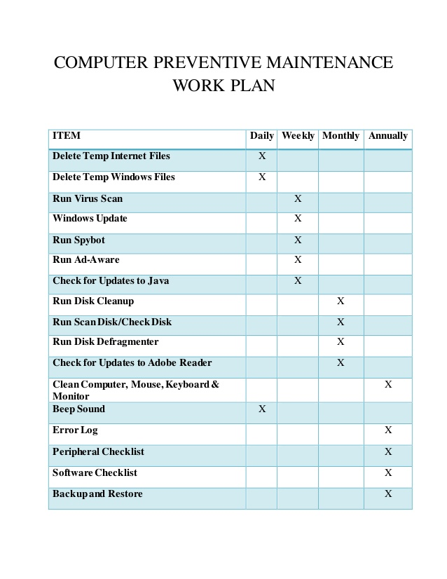

**Corrective maintenance (penyelengaraan pembetulan)**

1. Ia menambahbaik peralatan dan komponen-komponennya agar penyelengaraan pencegahan boleh dilaksanakan dengan pasti
2. Peralatan dengan rekabentuk daif mesti direkabentuk semula
3. Sesuai untuk barang-barang penyelengaraan yang berkos tinggi *poor maintenance* , *poor design* atau opreasi di luar spesifikasi reka bentuk
4. Pilihan yang perlu dibuat adalah di antara kos rekabentuk semula dan kos penyelengaran berulang
5. Sesetengah keadaan jika menggantikan sebuah mesin adalah lebih ekonomi daripada dibaiki maka pembaikan tidak harus dilakukan
6. Amat sesuai apabila kegagalan yang bila kronik dan berulang-ulang berlaku dan memerlukan pengubahsuaian- pengubahsuaian
7. Ia memerlukan tindakan kejuruteraan daripada tindakan penyengaraan tetapi sering menjadi tanggungjawab jabatan penyengaraan.

**SOALAN/***QUESTION*:

1. Jelaskan maksud *Preventive Maintenance* (Penyelengaraan Berjadual) dengan betul.
2. Terangkan aspek pengujian berserta tugas dan peranannya.